INDICAÇÃO Nº 039/2024

O Vereador que o presente assina, no uso de sua função administrativa auxiliar, consoante lhe faculta o artigo 178 do Regimento Interno desta Câmara Municipal (Resolução N. 04, de 12 de setembro de 2018); vem indicar ao Sr. Prefeito, que seja viabilizada, junto as secretarias competentes, a construção de praça pública ou área de lazer no espaço que estará disponível em decorrência da abertura da rua que propiciará a interligação entre os bairros Vitória e Vale Verde 3, (Lei municipal Nº 2.940/2022) - na sobra do terreno conforme foto do projeto abaixo.

JUSTIFICATIVA
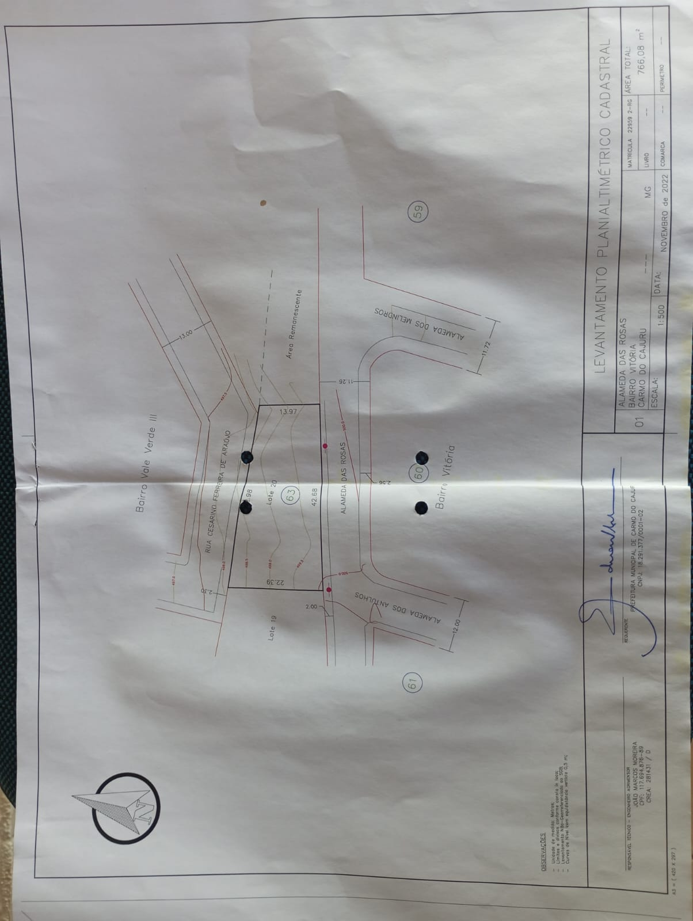
A presente indicação tem o intuito de aproveitar a sobra do terreno e evitar descartes de lixo no local, sendo certo que o espaço público poderá, ainda, ser utilizado para atividades sociais, bem como incremento do paisagismo municipal.
Certo de sua colaboração e pronto atendimento, desde já agradeço e aproveito para ressaltar elevado protesto de estima e consideração.
Carmo do Cajuru, 05 de Abril de 2024.

SÉRGIO ALVES QUIRINO

Vereador

